**1.Тележка для перевозки и монтажа стекла,окон «Quattrolifts» NOMAD 400**

Устройство для транспортировки стекла NOMAD - это профессиональная помощь при разгрузках, перевозке и установке стекла. Оно было запроектировано для транспортировки листовых стекол весом до 400 кг и длинной 4500 мм. Это уникальное устройство для поднимания листовых стекол на высоту 4,5 м, обслуживать которое могут один или два человека. NOMAD является простым в обслуживании, демонтаже и повторном монтаже на строительном участке либо производственном складе.  
  
Стекло можно разгрузить непосредственно со стойки грузового автомобиля, перевезти и установить в оконные отверстия – применяя удлиненную раму QuattroLifts Guides. Грузоподъемность транспортной тележки NOMAD составляет 400 кг – при максимальных размерах стекол 4500 мм x 3600 мм.

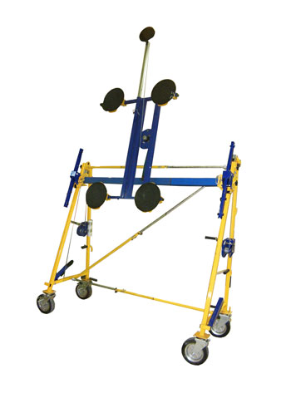

**2.Тележка для перевозки и монтажа стекла,окон «Quattrolifts»** **Express 200**

Express запроектирован таким способом, чтобы сделать возможной стекольщикам выгрузку, транспорт и монтаж больших плит из стекла. Владеет он грузоподъёмностью 200 кг (440 фунтов). Может вращать стекло длиной к 3660 мм (144"). Имеет регулирования, которые допускают застекляния боковые и верхние.  
  
Перенос стеклянных плит и окон может управляться с помощью выключателя учитывая массу и измерения плит и неравные почвы на стройплощадках. Методы переноса плит не изменились от десятилетий даже с окнами которые теперь каждый раз более тяжелы и больше.  
  
Фирма Quattrolifts передала Express к эксплуатации, инновационное, малое, переносное устройство для поднимания, которое делает возможным перенос плит о весе до 80 кг только через одно лицо или через две, три лица для плит о весе до 200 кг. Express можно легко загрузить на грузовик и можно его быстро смонтировать в неполную минуту.  
  
После смонтирования, Express делает возможной разгрузку плит из грузовика, а потом транспорт плит и окон на стройплощадку. Большие солидные колеса 330 мм позволяют езду по неравной территории на стройплощадках. Mежосевое расстояние можно регулировать в сфере от 54 см до 80 см что разрешает на преодоление узких перейти на стройплощадке.  
  
Два фантастических признака Express делают возможным вращение стекла или окна на угол 360 степени а во-вторых оператор может также индексировать стекло что позволяет перенос стекла в широких стандартных дверных проемах 90 см.

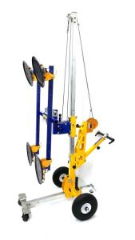

**3.Робот-манипулятор для перевозки и монтажа стекол и окон** **Vector 400**

Vector запроектирован таким способом, чтобы сделать возможной стекольщикам выгрузку, транспорт и монтаж больших плит из стекла с наивысшей точностью. Имеет грузоподъёмность 350 кг (770 фунтов) с двойной системой пустоты , запроектированной под углом производительности.  
  
Перенос стеклянных плит и окон может управляться с помощью выключателя учитывая массу и измерения плит. Самоходный механизм Vectors, делает возможным теперь необыкновенно простое передвижение и вращение тяжелых грузов. Vector может переносить большие стеклянные панели под разными углами и гарантирует безопасность Tвоему персоналу в мастерской и на стройплощадке.

